01 生成式原理与局限·参考讲稿
人工智能通识 · AI 系统与原理（第 1 课 / 共 4 课）
【高中（十至十二年级）】10—12 年级

全文为教师第一视角话术。方括号内为操作指令与板书同步提示，可直接照读；「预设应对」是学生可能说什么、怎么接。

环节一 祛魅导入·一段流畅的错误（0—6 分钟）

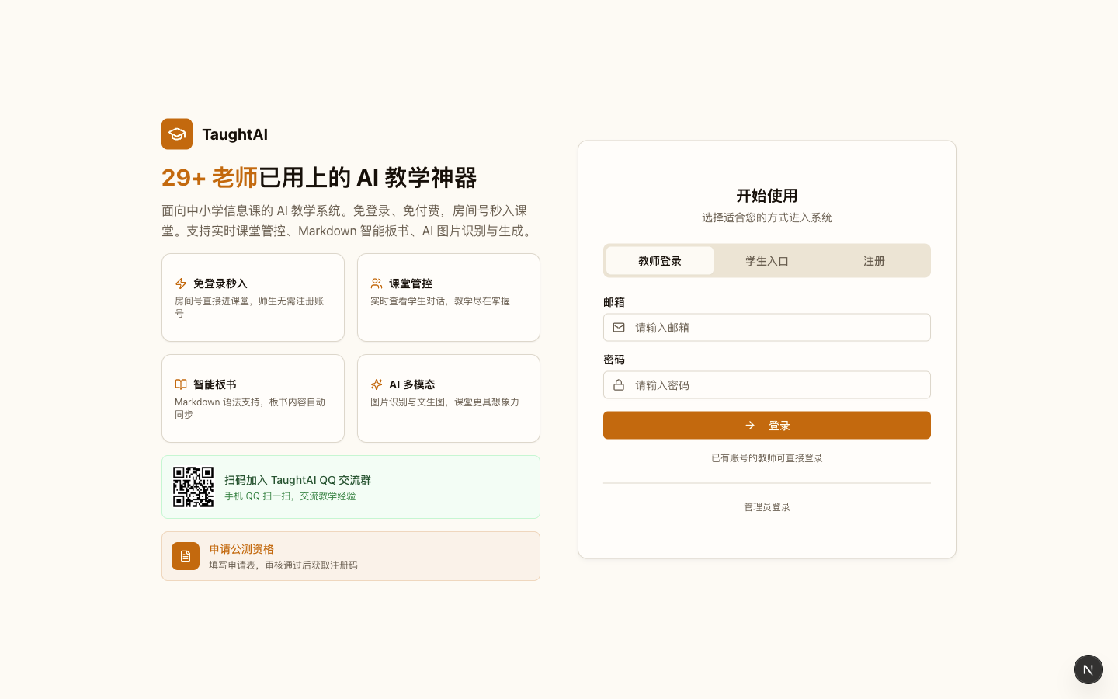
图片：平台首页：学生输入房间号即可免注册进入课堂

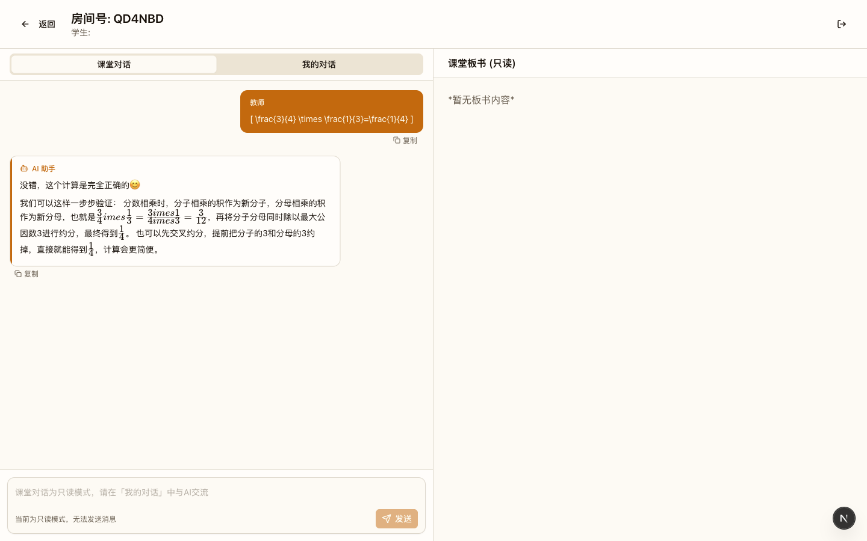
图片：学生端界面：加入房间后即可参与
「同学们，打开平台首页，输入房间号进来。今天这节课我们不上成讲座，课的形态更像实验室。规则只有一条：今天每一条结论，都必须有你们自己跑出来的记录作依据。没有记录支撑的观点，我们只当假设。」
[操作步骤：在板书左侧写下三格机制表头「看上文｜给每个词打分｜挑一个接上去」，格内留空。]
「我先读一段文字给大家听。它讲的是一件你我都经历过的事，措辞很规范，结构也完整。你们的任务只有两个字：找错。」
[教师朗读自撰示例文本，语速放慢，念到关键年份与数字时故意清晰。]
「找到了吗？我请三位同学说。……有同学注意到年份对不上。还有吗？……其实这段话里有处数据被我说大了。为什么大家一开始没发现？」
[请学生回答，多数会说「听起来很专业」。]
「对。流畅度是一个写法上的属性，正确性是事实层面的属性，两者没有必然关系。」
[操作步骤：在板书下方记两处错误与发现者姓名，句式：「第 1 处：找到它的是______（同学）」。]
[设计意图提示：这是全课的态度基石，务必让学生自己说出「听起来对不等于对」；板书上要留下这句原话，环节五再回来对照。]
环节二 机制三步·它到底在算什么（6—14 分钟）
「生成式模型在做什么？三件事。第一，看上下文。它读到你给的所有内容，包括你这次提问和历史对话。第二，给每个词打分。它对下一个可能出现的词，给出一串分数。第三，挑一个接上去。它按某种规则从中选一个词，接上句末，然后重复这三步。」
[操作步骤：教师在课堂板书三格表填入三格名称，并在公式框内用公式渲染写出条件概率表达式 P(w_i | w_1…w_{i-1})。]
「我写个式子大家看：给定你已经写下的这些词，下一个词是某个特定词的概率。翻译成人话——它回答的不是「对不对」，是「接下去最可能是什么」。 合理和正确，是两件事。」
「我们做个游戏验证一下。我给大家一段开头：「那天早上，我背着书包走进校门，抬头看见……」每人只能接一个词，接五轮。」
[组织接龙，接完后把两个不同小组的接龙结果对比。]
「同样一个开头，不同的后续。为什么？因为每个人脑子里的分数不一样——你们的经历、阅读、心情都在影响那个分数。它也一样，只是它的分数来自训练时读过的文字。」
[设计意图提示：接龙是「同一个开头会长出不同下文」的第一次身体经验，后面 A 组的机器版波动全靠它铺垫，务必保留，不可压缩到 3 轮以下。]
「接下来一个参数：温度。温度低，它只挑分数最高的词，所以输出稳、保守、容易重复；温度高，低分的词也有机会被挑中，输出发散、多样，但也更容易跑偏。 大家记一句：要稳就降温，要新就升温。」
「最后一个关键问题：如果它是在给分数，那么「它说它查不到」和「它编了一个」，机制上有什么区别？」
[停顿，请学生回答。教师收束：前者是分数分散、它不愿意确定；后者是把一个低分的选项当成了高分输出。两者都可能是错的，但错法不同。]
[设计意图提示：这个追问是连接机制与现象的枢纽，学生能否回答，直接决定后面三组实验的归因能否成立。]
环节三 三组实验·同问、改写、追问（14—30 分钟）
「现在开始实验。三组任务写在黑板上，我再念一遍。」
「A 组，重复同问。同一句话，一个字都不要改，问五次。记录每次回答的关键差异在哪里——结论变了吗？例子变了吗？语气变了吗？」
「B 组，表述改写。同一个意思，换四种问法。注意，只改说法，不改信息。你要是偷偷加了条件，这组实验就废了，因为变量不干净。」
「C 组，事实追问。对同一个事实问三个变体：直接问、加限定条件问、反向确认问。看它会不会前后矛盾。」
[操作指引：计时 14 分钟。教师巡视，重点纠正两类问题：改写时夹带新信息；记录员只记结论不记差异。提醒复核员在记录单上签字确认条件未被改动。]
[预设应对：若 B 组问「那我加一句『顺便说说依据』算不算改信息」，回答：「算。你现在同时动了措辞和信息两样，实验就废了。」]
「时间到。请各组把你们最关键的一个发现，写在黑板那张四格表的对应格子里。不要写感想，写你观察到的现象。」
[各组上台书写，形成四格归因表。]
[设计意图提示：让学生在班级公共表面上留下自己组的证据，使后面的归因讨论有共同对象；四格表先立框架，等数据来填。]
环节四 归因建模·四类偏差（30—37 分钟）
「我们来看这张表。B 组发现换个问法结论就变，这对应机制三步里的哪一步？」
[指向「看上文」。教师确认并追问：为什么换个问法分数就变了？]
「A 组发现同一句答案会变，这对应哪一步？」
[指向「挑一个接上去」。教师追问：如果它每次都挑分数最高的词，还会不会变？]
「C 组发现它前后矛盾，这说明什么？」
[指向「给每个词打分」这一步——它对这件事压根没有可靠的分数。]
「所以偏差有四类来源：表述带来上下文差异，上下文带来分数差异，挑选带来随机，还有一类是它自己就没有这个知识。 四类原因，处置方法完全不同。要治知识缺失，你得核验、得换信源；要治上下文不足，你得把背景、约束、格式写清楚；要治采样随机，你得重复、得交叉比对；要治表述歧义，你得把问题写准。」
[板书同步：底部写三行结论句——「生成 = 读上文 + 给每个词打分 + 挑一个接上去」「波动点 1：分数会变」「波动点 2：挑选会随机」。]
[设计意图提示：把零散现象收拢成四格分析框架，这是本课最有迁移价值的产出，后面三课都在引用它。]
环节五 态度讨论·从信不信到怎么核（37—42 分钟）
「最后一件事。假设你要把今天它生成的一段话写进你的研究性学习报告，你该做什么？小组讨论两分钟。」
[讨论后全班汇总。教师把发言整理为三步核验流程：查是谁说的、查原文写没写、查有没有旁证，写在板书最下方。]
「这四条对今天我读的那段错误文本也一样适用。现在回头看——你们环节一找错的依据是什么？是查了什么，还是只是觉得不顺？」
[预设应对：若学生说「那我以后都不用」，回应：「四格表里没有哪一格写着「它说的全错」。你砍掉的是无依据的那部分，不是这个工具。」]
[设计意图提示：把生成内容当素材而非答案，是本课与第四课反方压力测试之间最直接的连接点。]
环节六 收束·素养归档（42—45 分钟）
「今天三句话结束。第一，它是一个概率系统，不是会思考的智者。第二，合理不等于正确，稳定不等于真实。第三，便利有多大，核验的责任就有多大。」
「请在记录单最后一行写一句：我以后怎么用它。」
[预设应对：若学生写「以后小心点」，当场退回：「这句话没法执行。改成「我引用它的话，会先查来源再写」这样的句子。」]
「写完后我们导出课堂，你们的原话会被保存下来，下节课我们会回头看今天写下的承诺。」
[操作指引：教师使用导出课堂功能，把四格归因表、三组实验记录与全班结论打包保存。]
[设计意图提示：可执行性是「使用原则」这条的唯一判据，不当场拦下，带回去的就交不上来了。]
环节时间与要点一览
环节 | 时间 | 本环节核心动作
一 | 6 分钟 | 祛魅导入，一段流畅的错误
二 | 8 分钟 | 机制三步，它到底在算什么
三 | 16 分钟 | 三组实验：同问、改写、追问
四 | 7 分钟 | 归因建模，四类偏差
五 | 5 分钟 | 态度讨论，从信不信到怎么核
六 | 3 分钟 | 收束与素养归档

